LEI Nº 11.354, DE 26 DE SETEMBRO DE 2012.

Denomina Praça Suely Só de Castro o logradouro público cadastrado conhecido como Praça 4528, localizado no Bairro Cristal.

O PREFEITO MUNICIPAL DE PORTO ALEGRE
Faço saber que a Câmara Municipal aprovou e eu, no uso das atribuições que me confere o inciso II do artigo 94 da Lei Orgânica do Município, sanciono a seguinte Lei:

Art. 1º Fica denominado Praça Suely Só de Castro o logradouro público cadastrado conhecido como Praça 4528, localizado no Bairro Cristal, nos termos da Lei Complementar nº 320, de 2 de maio de 1994, e alterações posteriores.

Parágrafo único. As placas denominativas conterão, abaixo do nome do logradouro, os seguintes dizeres: Professora de artes e neta do fundador do Estaleiro Só.

Art. 2º Esta Lei entra em vigor na data de sua publicação.

PREFEITURA MUNICIPAL DE PORTO ALEGRE, 26 de setembro de 2012.

José Fortunati,
Prefeito.

Ricardo Effer Gothe,
Secretário do Planejamento Municipal.
Registre-se e publique-se.

Urbano Schmitt,
Secretário Municipal de Gestão e
Acompanhamento Estratégico.
CROQUI
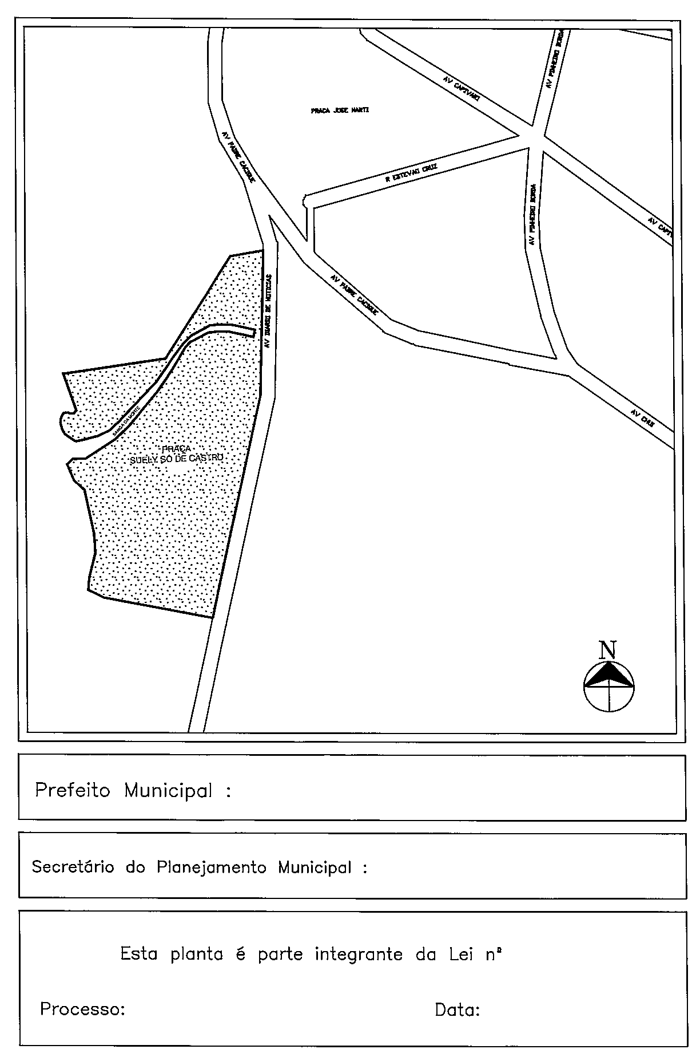
José Fortunati
Ricardo Effer Gothe
001.041784.12.0
26.09.2012
11.354.

